04. August 2023

CHIRON Group auf der EMO Hannover 2023: Innovationen live erleben

Die Kunst besteht darin, unter vielen Neuerungen und Neuheiten diejenigen auszumachen, die einen in die Lage versetzen seine Fertigung und Produktion weiterzubringen. Je nach Fokus bei der Produktivität, der Qualität, dem Service, um schließlich eigene Innovationen umzusetzen. Unter dem Motto „Innovate Manufacturing“ wird die EMO dieses Jahr ganz explizit so ein Treffpunkt sein. Wer die Gelegenheit in Hannover also nutzt, um die eine oder andere Innovation für sein Unternehmen zu entdecken, der wird bei der CHIRON Group auf seine Kosten kommen.
DZ 22 S mill turn: hochflexible und stabile Lösung für kleine und mittlere Serien
Das Statorgehäuse eines Traktionsmotors für E-Automobile ist im Gegensatz zum Motorgehäuse ein klassisches rotationssymmetrisches Bauteil. Die Fräs-Dreh-Lösung auf einer oder mehreren Maschinen des Typs DZ 22 S mill turn der CHIRON Group für die Innenkontur- und Lagersitzbearbeitung kommt mit Standardwerkzeugen aus. Ebenso sind die Spannkonzepte für OP10 und OP20 der Fräs-Dreh-Komplettbearbeitung mit erprobten Standards realisierbar. „Statorgehäuse mit der Kombination von Fräsen und Drehen auf der DZ 22 S mill turn zu fertigen, ist speziell für kleine Losgrößen bis mittlere Serien die optimale Lösung: präzise und hochflexibel“ ist Michael Rothenburger, Leiter Kernwerkstücke Automotive, überzeugt. „Für das Motorgehäuse hingegen“, so Rothenburger weiter, „ist der Drehprozess nicht so einfach umzusetzen; zu komplex und aufwändig sind die Spannvorrichtungen zum Ausgleich der Unwucht, durch die ausladenden Flansche zur Aufnahme von Getriebegehäuse und Lagerschild. Hier favorisieren wir die reine Fräsbearbeitung, um die geforderte Qualität zu erzielen. Um auch dem Anspruch hoher Produktivität gerecht zu werden, sind die Werkzeuge zur Bearbeitung der Lagerbohrung und des Lagersitzes Entwicklungen der CHIRON Group mit ihren Systempartnern.“

Baureihe 15: State-of-the-art-machining – Premiere der nächsten Maschinengeneration
Seit dem Jahr 2000 sind mehr als 4.000 Bearbeitungszentren der Baureihe 15 in Betrieb gegangen, im Schnitt also jeden zweiten Tag eine. Ein weiterer Blick in 23 Jahre Kennzahlen der Baureihe 15 belegt vor allen Dingen eines: Die Maschinen zählen zu den vielseitigsten im Produktprogramm der CHIRON Group was Teilespektrum und Branchen betrifft. „In ihrer Dynamik und Schnelligkeit, aber auch in ihrer Zuverlässigkeit stehen die Bearbeitungszentren der Baureihe 15 hoch im Kurs“, weiß Vertriebsingenieur Markus Schimansky von seinen Kunden zu berichten. Die nächste Generation der Baureihe 15 feiert ihre Premiere auf der EMO in Hannover. Sie wird mit der neuen Sinumerik One gesteuert: vereinfachte intuitive Bedienung auf 22“ oder 24“-Touchscreens mit Profinet-Standard. Darauf aufsetzend sind nun die digitalen Systeme aus dem SmartLine-Portfolio der CHIRON Group vollumfänglich einsetzbar. Schimansky ist überzeugt, dass sich die positiven Effekte smarter Digitalisierung ganz praktisch in der Fertigung zeigen werden. Zum Beispiel mit ConditionLine für die automatische Zustandsüberwachung. Wartungen und Reparaturen sind durch das System gezielt planbar, was für mehr Verfügbarkeit sorgt. Oder mit dem präventiven Kollisionsschutz über das digitale System ProtectLine, das den Fertigungsprozess sicherer macht.
Neu in der nächsten Generation mit den bereits umfangreichen Optionen der Baureihe 15 sind CHIRON Group eigene Rundtische. Speziell für die „leichte“ 4-Achs-Zerspanung (von z. B. Aluminium) kommt neu der RTA220 zum Einsatz. Er ist verschleißfrei und für die 0°/180°-Positionierung benötigt er statt bisher 0,9 s nur noch 0,4 s. Bei den technischen Grunddaten bleibt alles wie bisher – die Balance zwischen Flexibilität und Produktivität und zwischen Leistung, Dynamik und Stabilität einer Maschine der Baureihe 15 hat sich in der täglichen Praxis bewährt. Und schließlich ist es diese Balance, die die Fertigungszentren der Baureihe 15 zu den vielseitigsten im Programm der CHIRON Group macht.

Hohe Innovationskraft mit 6-Seiten-Komplettbearbeitung
Wer sich in der Welt der 6-Seiten-Komplettbearbeitung mit Fräsen und Drehen auskennt, weiß um die Vorteile bei der Bearbeitung hochgenauer, komplexer und damit oft auch hochpreisiger Werkstücke. Bereits das erste Teil, das gefertigt wird, muss maßhaltig sein. Diesen anspruchsvollen Anforderungen stellen sich auf der EMO Hannover die MT 715 two⁺ sowie die FZ 08 S mill turn precision⁺. Unter Span demonstrieren die Bearbeitungszentren ihre Leistungsfähigkeit und veranschaulichen, warum die 6-Seiten-Komplettbearbeitung mit integrierter Automation unterm Strich immer einen Produktivitätsschub für den Kunden bedeutet.

Micro5: mit über 100 verkauften Bearbeitungszentren die Nummer 1 in der Mikrobearbeitung
In kürzester Zeit hat sich die kleinste und energieeffizienteste Maschine im Produktprogramm der CHIRON Group zu einem Bestseller entwickelt. Die USPs der Micro5 sind: nachhaltig und ultrapräzise. Ein Energiebedarf von nur 0,5 kW/h, eine Stellfläche von weniger als 1 m², µm-genaue Präzision. Zusammen mit der Automation Feed5 steht die Micro5 für hohe Autonomie. Bei einem Werkstückrohling von 50 x 50 x 3 mm (Kapazität über 1.200 Rohlinge) und einer angenommenen Taktzeit von zehn Minuten bedeutet das acht Tage automatisiertes Produzieren. Micro5 und Feed5 zeigen auf der EMO dynamisches und produktives Hochgeschwindigkeitsfräsen und sind für alle, die in der Precision Technology unterwegs sind, ein echter Hingucker.

Vielseitige Automationslösungen und innovative Leistungen
Schneller und einfacher zum Originalersatzteil – mit myCHIRON stellt der Service der CHIRON Group auf der EMO das neue Kundenportal vor, dessen Mittelpunkt der neue E-Shop ist. Kunden können künftig auf maschinenspezifische Stücklisten und Spezifikationen zugreifen und die benötigten Ersatzteile mit ein paar Klicks rund um die Uhr bestellen. Volle Transparenz über Bestellstatus, Lieferungen und Rechnungen sowie direkter Informationsfluss und schnellere Prozesse sind neben der Vergleichbarkeit der angebotenen Ersatzteile die klassischen Vorteile des neuen Kundenportals. Ebenfalls neu und im Service-Fokus: Die Reparatur und Überholung von Motorspindeln.
Mit PerformanceFinance bietet die CHIRON Group in Kooperation mit Siemens Finance & Leasing GmbH ihr erstes All-inclusive-Leasing-Paket an. Das „All-inclusive“ beinhaltet neben der zeitlich begrenzten Finanzierung, die datenbasierte Zustandsüberwachung und umfassende proaktive sowie reaktive Serviceleistungen, die darauf abzielen, die zugesagte Performance auch einzuhalten.
Last but not least ein Thema, das in so gut wie jedem Unternehmen allgegenwärtig ist: Fertigungsprozesse automatisieren. Ob Roboter oder integriert, Portal oder Zelle, Palette oder Band – bei der CHIRON Group ist man beim Automatisieren breit aufgestellt.
Apropos „Innovate Manufacturing“ – Matthias Rapp, Vice President Global Marketing, ist überzeugt, „dass die CHIRON Group für den Schwerpunkt ‚Innovation‘ bestens aufgestellt und vorbereitet ist, und das Team den Besuchern bei ihrer Suche nach der besten Maschine, Dienstleistung oder kompletten Lösung mit Rat und Tat zur Seite stehen wird. Und: Innovation ist, wenn es den Kunden weiterbringt.“

Registrieren und Termin vereinbaren über: https://chiron-group.com/de/emo

Über die CHIRON Group

Die CHIRON Group mit Hauptsitz in Tuttlingen ist Spezialist für CNC-gesteuerte, vertikale Fräs- und Fräs-Dreh-Bearbeitungszentren sowie Turnkey- und Automationslösungen. Umfassende Services, digitale Lösungen und Produkte für die Additive Fertigung komplettieren das Portfolio. Die Gruppe ist mit Produktions- und Entwicklungsstandorten, Vertriebs- und Serviceniederlassungen sowie Handelsvertretungen weltweit präsent. Rund zwei Drittel der verkauften Maschinen und Lösungen werden exportiert. Wesentliche Anwenderbranchen sind die Automobilindustrie, der Maschinenbau, die Medizin- und Präzisionstechnik, die Luft- und Raumfahrt sowie die Werkzeugherstellung.

Ansprechpartner für die Redaktion:

CHIRON Group SE
Matthias Rapp
Kreuzstraße 75
78532 Tuttlingen

Telefon: 07461 940-3181
E-Mail: matthias.rapp@chiron-group.com
www.chiron-group.com

Bildunterschriften

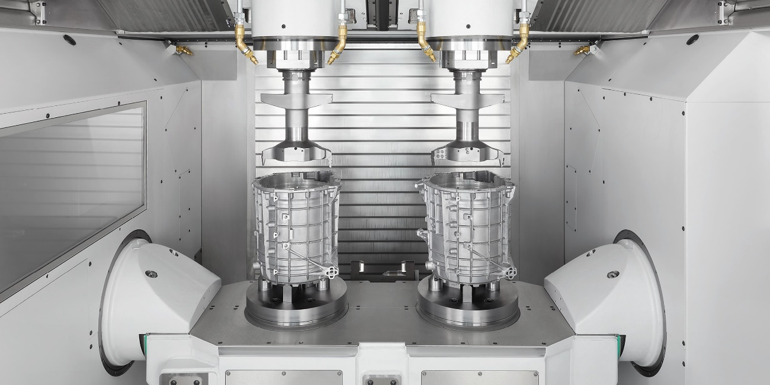

Bild 1: Ein Highlight der CHIRON Group auf der EMO Hannover 2023: Die DZ 22 S mill turn im Livebetrieb bei der Bearbeitung von E-Motorengehäusen.

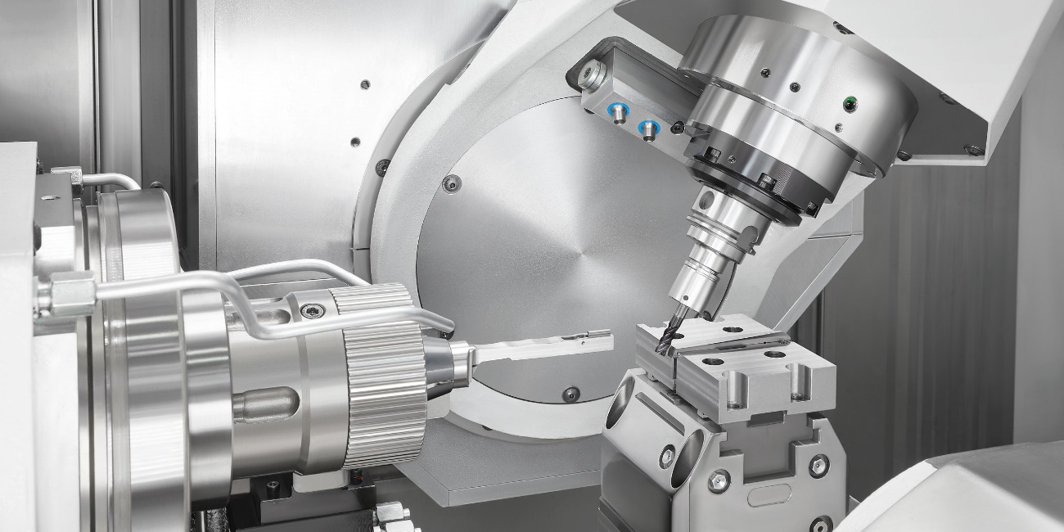

Bild 2: Schnelligkeit und μm-genaue Präzision beim 6-Seiten-Komplettbearbeiten ab dem ersten Teil einfach umsetzen mit der FZ 08 S mill turn precision⁺.

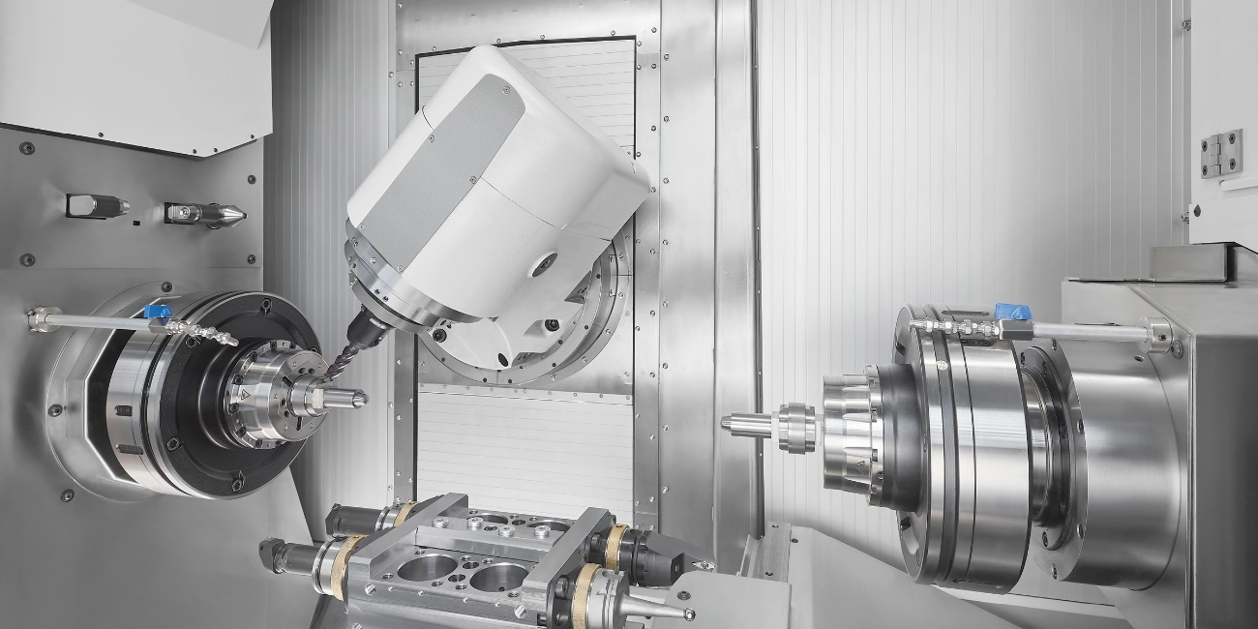
Bild 3: Die neue MT 715 two⁺ mit integriertem Werkstückhandling eignet sich perfekt für multifunktionales Komplettbearbeiten von der Stange mit hoher Autonomie.

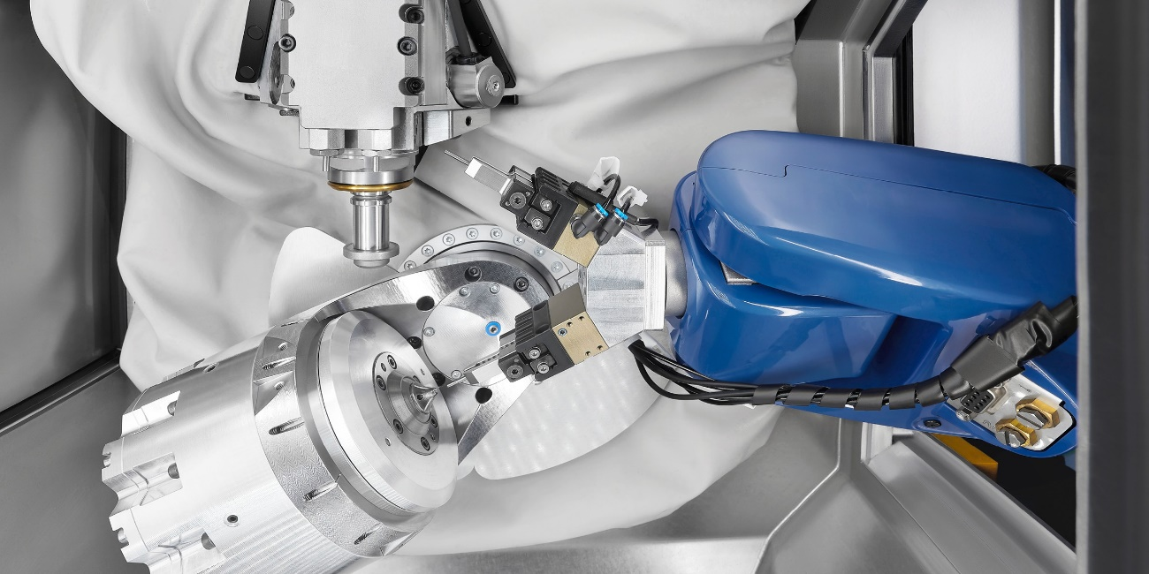

Bild 4: In der Mikrobearbeitung spielt die Micro5, kombiniert mit dem Handlingsystem Feed5, ihre Stärken aus und sorgt für höchste Autonomie.

